INSCRIPTION EN LIGNE
AIDE-MÉMOIRE

Les inscriptions pour les cours offerts au CPA Lévis se font désormais en ligne par l’intermédiaire de JULO, un fournisseur de services spécialisé dans la gestion en ligne pour les activités sportives.

Il y a 2 options pour le paiement :
- Par carte de crédit (paiement immédiat)
- Paiement différé par chèque.
Cette option permet de postdater le paiement si vous ne désirez pas effectuer le paiement au moment de votre inscription. Dans ce cas, voici les modalités :

Un chèque de 95$, postdaté au 1er septembre 2015 (3 et 4 ans en demi-saison) (1 seul versement)

Un ou Deux (2) chèques postdatés : 1er septembre et 1er novembre 2015 (pour saison entière)

Les chèques postdatés au nom du C.P.A. Lévis seront postés à l’adresse suivante :

Anne Pouliot, 524 rue de Verdun, Lévis QC G6V 6H7

À noter que le prix est le même pour les 2 modes de paiement.
Vous recevrez automatiquement une confirmation d’inscription. Si vous avez payé par carte de crédit, cette confirmation est aussi le reçu pour fins d’impôt.
Si vous choisissez le paiement différé, l’inscription est officielle au moment de la réception du chèque.

Comment procéder en bref?

NOTE : IL SE PEUT QUE CELA NE FONCTIONNE PAS AVEC LE FURETEUR « EXPLORER ». Il faut en utiliser un autre (exemple CHROME).

La procédure est très simple. Vous devez d’abord vous rendre sur le site sécurisé de JULO à l’adresse suivante :
http://www.julo.ca/partners/cpa_lvis
Par la suite, vous devrez vous créer un profil d’utilisateur en cliquant sur « OUVRIR UN COMPTE ». Votre compte étant créé, vous y ajouterez le nom du, ou des patineurs. Vous ne ferez cette étape que lors de votre première visite.

Par la suite, vous n’avez qu’à retourner sur le site http://www.julo.ca/partners/cpa_lvis, à vous connecter avec votre code d’usager et choisir le type d’activité, choisir le mode de paiement, procéder au paiement (si par carte de crédit) et le tour est joué!

Comment procéder « étape par étape »:

- Aller à http://www.julo.ca/partners/cpa_lvis
Vous arrivez ainsi à la section dédiée au C.P.A. Lévis.

- Cliquez sur « Ouvrir un compte »
Suivre les indications pour ouvrir votre compte. Ici, vous entrez le nom du parent et son adresse courriel. Vous recevrez un courriel de confirmation. Vous devrez cliquer sur le lien pour valider votre courriel.

- Une fois que votre compte est créé, vous n’avez qu’à retourner à http://www.julo.ca/partners/cpa_lvis
et cliquer sur le bouton
Allez dans MON PROFIL et ajouter le nom des patineurs que vous voulez inscrire en complétant les informations demandées.

NE PAS OUBLIER DE SAUVEGARDER

- Vous pourrez voir l’ensemble des programmes offerts, tels que :
- Cours privés
- Olympiques spéciaux
- Patinage adulte
- Patinage plus 3 et 4 ans
- Patinage plus 5 ans et plus

- Sélectionner le programme désiré
Exemple :
- Effectuez les choix appropriés pour le programme choisi 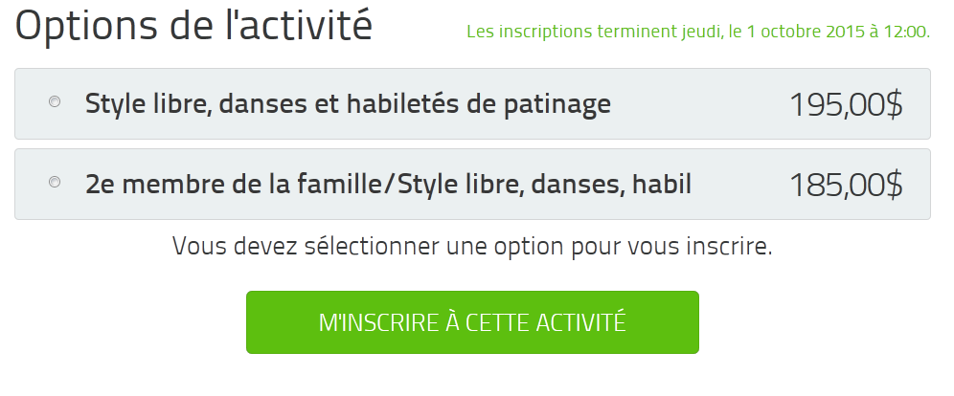
- Cliquez sur :

et suivre les indications :

- Cliquez sur le nom du patineur :

Vous verrez ensuite le montant correspondant à l’activité
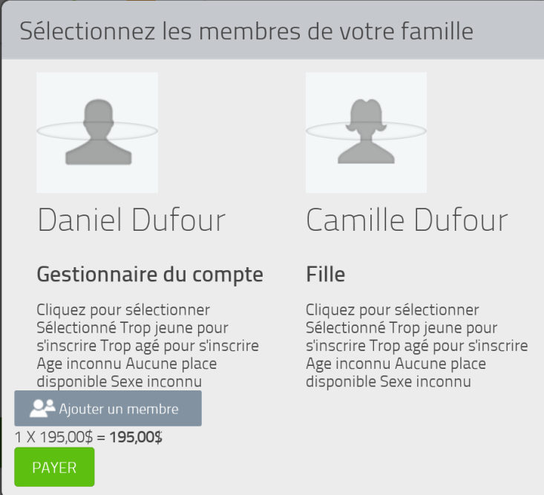

- Cliquez sur « Payer »

- Complétez les renseignements de la section
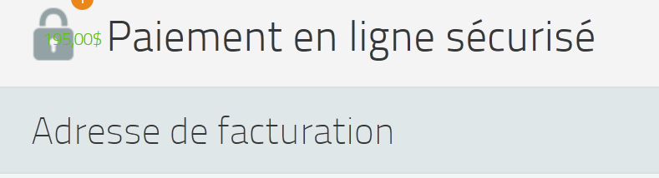

Utilisez le bouton « Utiliser cette adresse » si elle correspond à celle de votre profil (ce qui devrait être le cas)

Choisir l’option de paiement (crédit ou chèque)
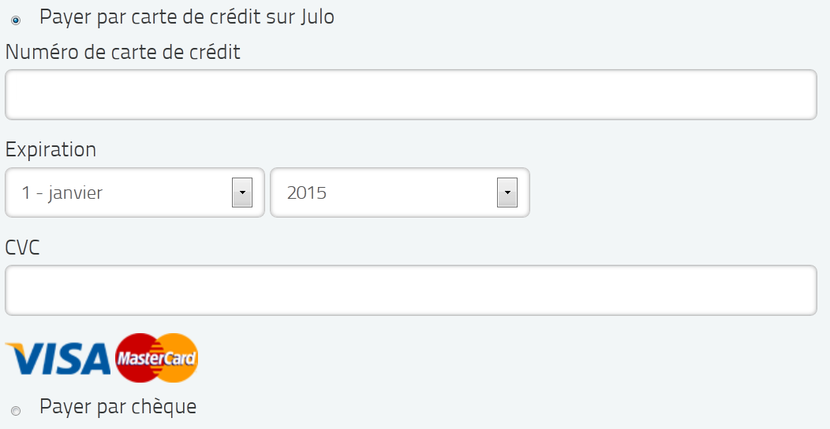

- Cochez la case « Je reconnais et j’accepte les politiques de Julo »
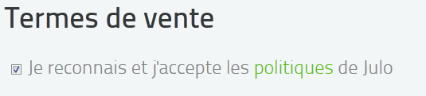
- Cliquez ensuite sur les boutons « Confirmer » et « Continuer »
- Vous verrez ensuite la confirmation de votre transaction et le sommaire de votre achat

- Vous devrez répondre à quelques questions obligatoires pour permettre au CPA Lévis compléter le dossier d’inscription
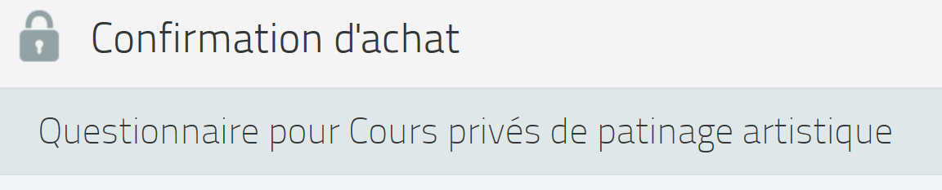
Une fois le questionnaire complété, cliquez sur « Compléter »

- À la fin du processus d’inscription, vous verrez la fenêtre suivante :
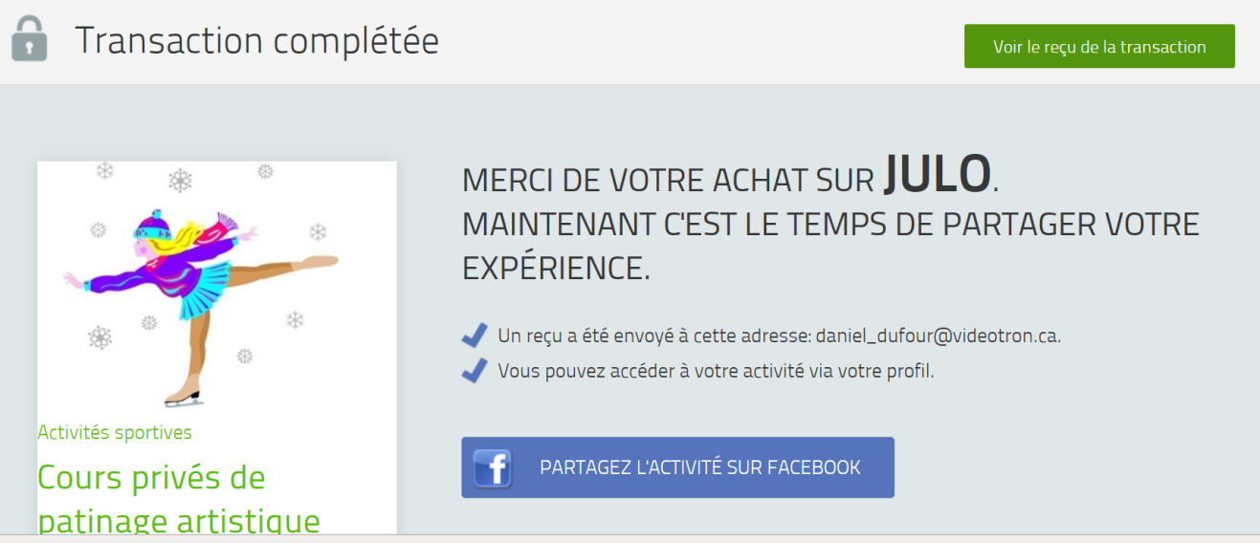

- Un reçu de votre transaction vous sera envoyé par courriel.
Vous pouvez aussi le visualiser et l’imprimer en cliquant sur « Voir le reçu de la transaction »
Bien vouloir le conserver pour les impôts.

Besoin d’aide?
N’hésitez pas à nous écrire à cpalevis@hotmail.com et il nous fera plaisir de vous assister.

